เรื่อง : ผลของการเฝ้าระวังโรคติดเชื้อไวรัสโคโรนา 2019 และดูแลผู้ติดยาและสารเสพติด
แบบ New normal โรงพยาบาลธัญญารักษ์ขอนแก่น(Effects of surveillance of COVID-19 and caring for drug and substance addicts New normal Thanyarak Hospital Khon Kaen.
นางเนาวรัตน์ เกษมพร และคณะกรรมการ ควบคุมและป้องกันกการติดเชื้อ
จากสถานการณ์การแพร่ระบาดของโรคติดเชื้อไวรัสโคโรนา 2019 โรงพยาบาลธัญญารักษ์ขอนแก่นบำบัดรักษาผู้ติดยาและสารเสพติด จำนวน 230 เตียง มีผู้มารับบริการ 11,852 คน เข้ารับการบำบัดรักษาจำนวน 1,469 คน (โรงพยาบาลธัญญรักษ์ขอนแก่น ,2563) IPD อัตราครองเตียงร้อยละ 87 เมื่อเกิดการแพร่ระบาดโรงพยาบาลธัญญารักษ์ขอนแก่นจึงมีการเฝ้าระวังโรคติดเชื้อไวรัสโคโรนา 2019 และมีแนวทางดูแลผู้ติดยาและสารเสพติดแบบ New normal อย่างต่อเนื่อง
กระบวนการปฏิบัติงาน 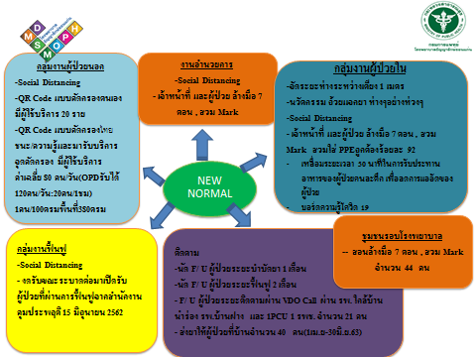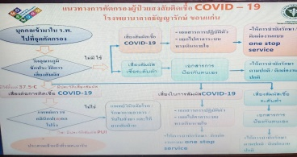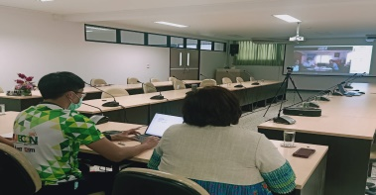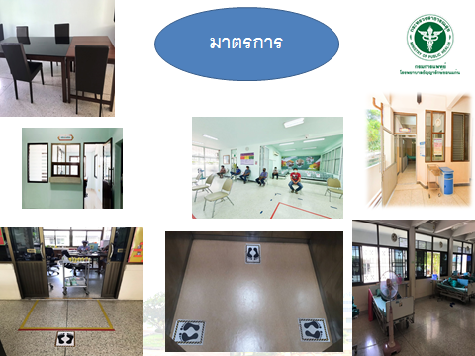
ตื่นตัวแต่ไม่ตื่นตระหนก สื่อสารกับทุกคนในองค์กร ไม่ประมาท การ์ดอย่าตก ประเมินสถานการณ์และมีAAR ทุกวัน คนสำราญ งานสำเร็จ สร้างขวัญกำลังใจและอยู่เคียงข้างกันในทุกสถานการณ์
รายงานผล
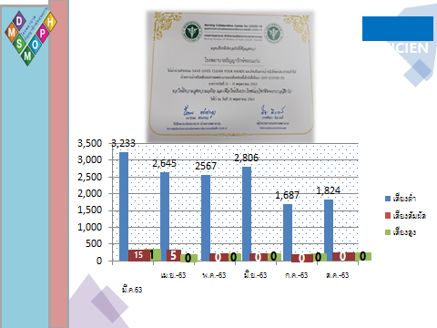
พบว่าสถานการณ์โรงพยาบาลธัญญารักษ์ขอนแก่นมีผู้มารับบริการทั้งหมดจำนวน 12,216 รายโดยพบผู้ป่วยที่มีอาการเข้าได้ตามนิยามกลุ่มเสี่ยงสัมผัสโรค จำนวน 20ราย กลุ่มเสี่ยงสูง1ราย กลุ่มเสี่ยงต่ำมีจำนวน 12,195 ราย มีการติดตามผลโดยการใช้โทรศัพท์โทรติดตาม 20คน สรุปผลกลุ่มเสี่ยงสูงจำนวน 1 คน ได้รับการตรวจแล้ว ไม่พบว่ามีการติดเชื้อไวรัส โคโรนา 2019 กลุ่มเสี่ยงสัมผัสจำนวน 20 คน ได้มีการกักตัว ครบ 14 วัน มีการติดตามผลโดยICN และต่างจังหวัดถ้าติดตามผลไม่ได้ทางเจ้าหน้าที่ศูนย์ควบคุมโรคขอนแก่น จะมีการติดตามผลในพื้นที่ให้และรายงานผลให้ทราบ พบว่าไม่มีการติดเชื้อไวรัส โคโรนา 2019
ผลการดำเนินงาน
1. ผลคัดกรองผู้รับบริการ 12,216 คน แบ่งเป็น เสี่ยงต่ำ12,195 คน เสี่ยงสูง 1 คน ประวัติสัมผัสกลุ่มเสี่ยง 20 คน ทุกรายติดตามครบ 14 วัน ไม่พบการติดเชื้อ
2. ลดความแออัดOPD ได้ร้อยละ60 IPD อัตราครองเตียงจากร้อยละ87เหลือร้อยละ 50
3. ผู้ป่วยได้รับยาที่บ้านส่งยาไปรษณีย์ 40 คน ให้คำปรึกษาผ่านวีดีโอคอล นำร่องบ้านฝาง 21 คนและเขตสุขภาพที่ 7, 9 ,10
ข้อเสนอแนะ
1.สื่อสารกับทุกคนในองค์กรเป็นสิ่งสำคัญ ไม่ประมาท การ์ดอย่าตก ประเมินสถานการณ์และมีAARทุกวัน สร้างขวัญกำลังใจและอยู่เคียงข้างกันในทุกสถานการณ์
